Arnav Kucheriya - 5tuple doc
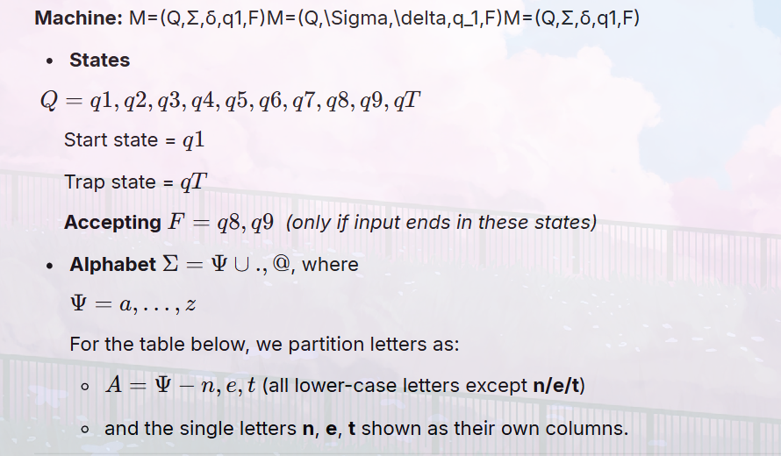
Transition Table δ (unspecified entries →q_{T} )
State | A | n | e | t | . | @
q1 | q2 | q2 | q2 | q2 | qT | qT
q2 | q2 | q2 | q2 | q2 | q3 | q4
q3 | q2 | q2 | q2 | q2 | qT | qT
q4 | q5 | q5 | q5 | q5 | qT | qT
q5 | q5 | q5 | q5 | q5 | q6 | qT
q6 | q5 | q7 | q5 | q5 | qT | qT
q7 | q5 | q5 | q8 | q5 | qT | qT
q8 | q5 | q5 | q5 | q9 | q6 | qT
q9 | qT | qT | qT | qT | qT | qT
qT | qT | qT | qT | qT | qT | qT
